三上第一單元多采多姿的植物

**活動三 花、果實和種子有什麼功能**

1.花的基本構造有花萼、花瓣、雄蕊、雌蕊等部位。有些花有顏色鮮豔的花瓣、特殊的氣味、甜甜的花蜜等，可以吸引動物前來採食，傳播花粉讓植物繁衍後代。

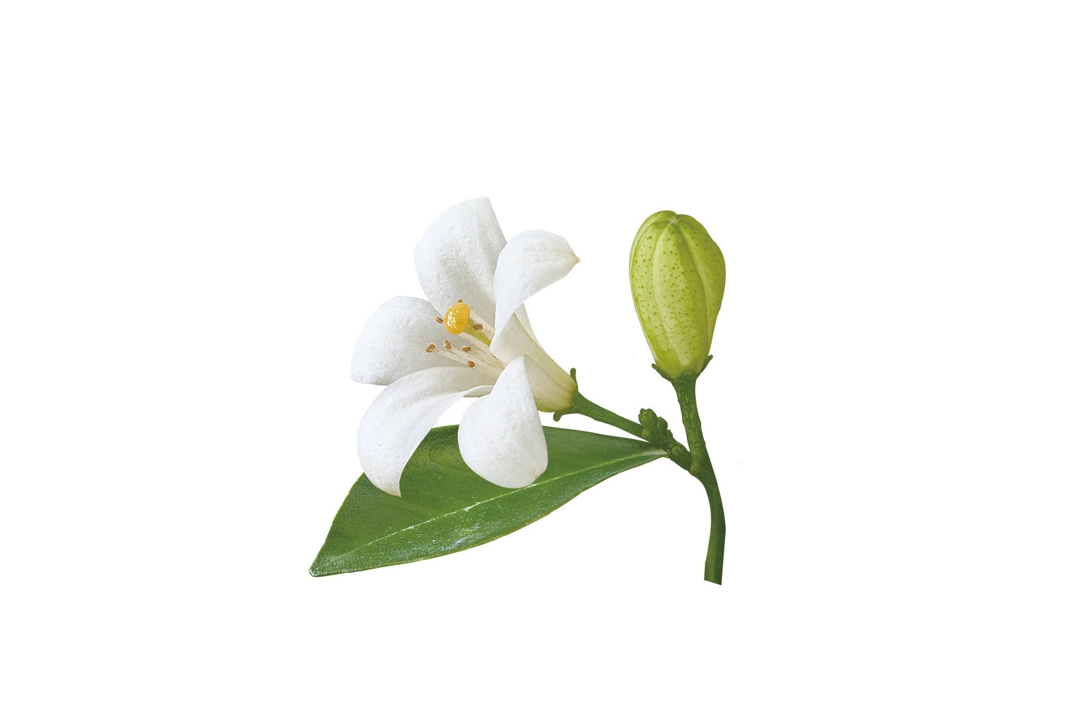

花萼

花瓣

雄蕊

雌蕊

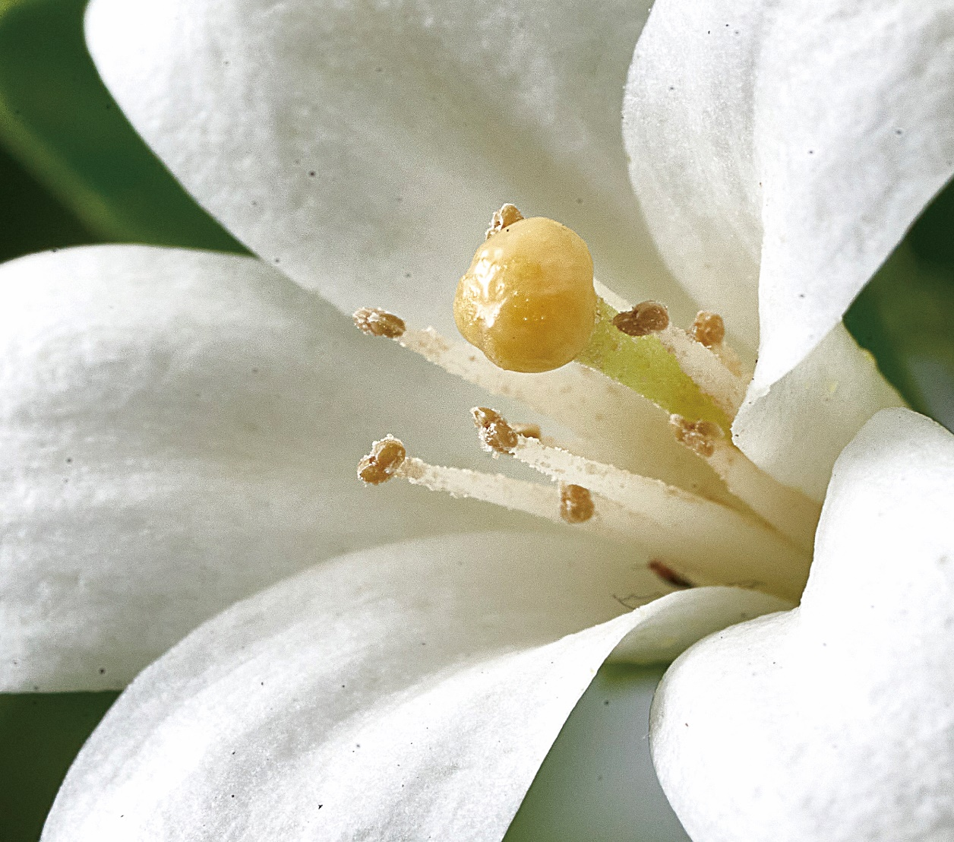

雄蕊頂端有花粉

◆月橘花的構造

2.植物開花之後會結果實，果實裡面有種子。

3.各種植物的種子，外形、大小、顏色和數量等特徵都不相同。

|  |  |  |  |
| --- | --- | --- | --- |
| **種子特徵**  **植物名稱** | **外形** | **顏色** | **數量** |
| 龍眼 | 圓形 | 黑色 | 1顆 |
| 木瓜 | 圓形 | 黑色 | 很多，數不清 |
| 臺灣欒樹 | 圓形 | 黑褐色 | 6顆 |

4.物在日常生活中有很多用途：

|  |  |
| --- | --- |
| **用途** | **舉例** |
| 作為食物 | 水稻的果實和種子、柳橙的果實、小白菜的葉等，常被人類用來作為食物。 |
| 製作衣服 | 棉花可以製成衣服、棉被等。 |
| 做成家具 | 樟樹的莖常被用來做成木屋或家具等。 |
| 做成橋梁或步道 | 有些木本植物或竹子的莖等，可以用來做橋梁、步道或棧道等用途。 |
| 提供動物棲息環境 | 動物在樹上築巢棲息。 |